Урок в 5Б. Разложение на простые множители.

Цель урока: выработать навык разложения чисел на простые множители, повторить признаки делимости чисел и использовать их при разложении чисел на простые множители, продолжать расширять представления учащихся об окружающем их мире.

Ход урока:
- Орг. момент. Проверка д/з. Устная работа.

 | Кратно10 | Кратно 9 | Кратно 3 | Кратно 3 и 5 | Кратно 2 | Кратно 9 | Кратно 2 и 9
Число
Буква
«ш» 312 «ч» 310
«е» 567 «в» 585
«ы» 555 «б» 771
Ответ:
 | Кратно10 | Кратно 9 | Кратно 3 | Кратно 3 и 5 | Кратно 2 и 3 | Кратно 9 | Кратно 5 и 9
Число | 310 | 567 | 771 | 555 | 312 | 567 | 585
Буква | ч | е | б | ы | ш | е | в
Историческая справка: Пафнутий Львович Чебышев – русский математик. Он занимался изучением свойств простых чисел. Он доказал, что между любым натуральным числом, большим 1, и числом, вдвое большим, всегда имеется не менее одного простого числа. Давайте проверим это на примере нескольких чисел. (Устно)
- Закрепление материала.
Задание учащимся: Соедините стрелками равные выражения, предварительно разложив числа из левого столбика на простые множители.
На доске записано:
125 2 . 2 . 2 . 2 . 7
315 5 . 5 . 5
444 2 . 2 . 3 . 13
112 2 . 2 . 3 . 37
156 3 . 3 . 5 . 7
- Работа по учебнику и РТ.
- Итог урока
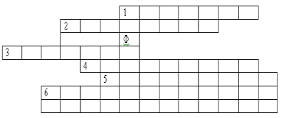
- Продолжите предложение: натуральное число, имеющее только два делителя называется …
2. Как называется натуральное число, на которое число а делится без остатка?
3. Какое число является делителем любого натурального числа?
4. Назовите автора первого учебника по математике.
5. Продолжите предложение: натуральное число, имеющее более двух делителей, называется …
6. Как называются числа, используемые при счете?

Ответы:
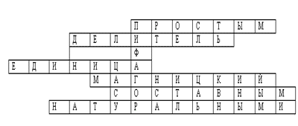
В данном кроссворде «спрятано» имя Пифагора Самосского (VI в. до н.э.). Историческая справка на эту тему: Пифагор и его ученики изучали вопросы делимости чисел. Число, равное сумме всех его делителей (без самого числа), они называли совершенным числом. Например, 6 = 1 + 2 + 3; 28 = 1 + 2 + 4 + 7 + 14; 496; 8 128.
- Домашнее задание: найти информацию о разложении на множители

